|  |  |
| --- | --- |
| 分类:  使用者:高级管理者、项目经理、项目组成员 | 项目编号: HD20211101SR005  图书管理系统  需求规约  Version: 2.0  项 目 承 担 部 门： 软件产品研发部  撰 写 人（签名）： 鲜雨成  完 成 日 期： 2025-1-8  本文档 使 用部门： ■主管领导 ■项目组  ■客户（市场） ■维护人员 ■用户  评审负责人（签名）：  评 审 日 期： |
|  |

**文档信息**

| **标题：图书管理系统软件需求规约** |
| --- |
| 作者: 鲜雨成 |
| 创建日期: 2024-12-25 |
| 上次更新日期: 2025-1-6 |
| 版本: 1.0 |
| 部门名称：信息技术部 |

**修订文档历史记录**

| **日期** | **版本** | **说明** | **作者** |
| --- | --- | --- | --- |
| 2024-12-28 | 0.1 | 初稿撰写 | 鲜雨成 |
| 2025-1-6 | 1.0 | 正式发布 | 鲜雨成 |

**目录**

1. 引言............1  
   1.1 目的............1  
   1.2 范围............1  
   1.3 定义、首字母缩写词和缩略语............1  
   1.4 参考资料............1
2. 软件总体概述............2  
   2.1 软件标识............2  
   2.2 软件描述............2  
   2.2.1 系统属性............2  
   2.2.2 开发背景............2  
   2.2.3 软件功能............3
3. 用户的特点............6
4. 限制与约束............6
5. 具体需求............7  
   5.1 首页............7  
   5.1.1 用户登录............7  
   5.1.2 图书检索............8  
   5.1.3 公告信息............9  
   5.2 图书借阅............9  
   5.2.1 借阅流程............9  
   5.2.2 续借操作............10  
   5.2.3 借阅查询............10  
   5.3 图书归还............11  
   5.3.1 归还流程............11  
   5.3.2 逾期处理............11  
   5.4 图书管理............12  
   5.4.1 图书添加............12  
   5.4.2 图书编辑............13  
   5.4.3 图书删除............13  
   5.5 用户管理............14  
   5.5.1 读者注册............14  
   5.5.2 读者信息修改............15  
   5.5.3 管理员管理............15  
   5.6 系统管理............16  
   5.6.1 数据备份............16  
   5.6.2 系统日志............16  
   5.6.3 权限管理............17  
   5.7 数据字典............17  
   5.8 二期开发............17
6. 性能............18
7. 接口............18  
   7.1 软件接口............18

**1. 引言**

**1.1 目的**

本需求规约旨在明确图书管理系统的各项功能需求、性能要求、用户特点及限制约束等内容，为软件开发团队提供详细的设计、开发和测试依据，确保系统能够满足图书馆及读者的实际需求，实现高效的图书管理和便捷的读者服务。

**1.2 范围**

本文件适用于图书管理系统的开发项目，涵盖系统的所有功能模块、相关接口以及系统运行所需的软硬件环境。

**1.3 定义、首字母缩写词和缩略语**

LMS - Library Management System 图书管理系统  
DBMS - Database Management System 数据库管理系统  
RFID - Radio Frequency Identification 射频识别

**1.4 参考资料**

《图书馆业务流程规范》  
《数据库设计最佳实践》

**2. 软件总体概述**

**2.1 软件标识**

软件全名称： 图书管理系统  
软件缩称：LMS  
版本号：1.0

**2.2 软件描述**

**2.2.1 系统属性**

本系统是一个基于网络的应用程序，采用 B/S 架构，方便图书馆工作人员和读者通过浏览器访问和操作。系统集成了图书管理、读者管理、借阅管理、系统管理等核心功能，旨在实现图书资源的数字化管理和借阅服务的自动化。

**2.2.2 开发背景**

随着图书馆藏书量的不断增加和读者借阅需求的日益多样化，传统的手工管理方式已难以满足高效管理和服务的要求。本图书管理系统的开发旨在利用现代信息技术，提升图书馆的管理效率和服务质量，为读者提供更加便捷、快速的图书借阅体验，同时减轻图书馆工作人员的工作负担，优化图书管理流程。

**2.2.3 软件功能**

系统主要包括以下功能模块：

* **图书借阅**：实现读者借阅图书的申请、办理和查询功能，支持借阅期限设置、续借操作，并能自动计算逾期费用。
* **图书归还**：处理读者归还图书的操作，检查图书是否逾期，对逾期图书进行相应处理，同时更新图书库存信息。
* **图书管理**：涵盖图书的添加、编辑和删除功能，包括图书基本信息（书名、作者、出版社、ISBN 等）的录入和更新，以及图书库存数量的管理。
* **用户管理**：分为读者管理和管理员管理。读者管理包括读者注册、信息修改等功能；管理员管理涉及管理员账号的创建、权限分配和信息维护。
* **系统管理**：负责系统的数据备份、系统日志记录和权限管理，确保系统数据的安全性和稳定性，以及用户操作的可追溯性和权限的合理性。

系统主体结构图如下：  
 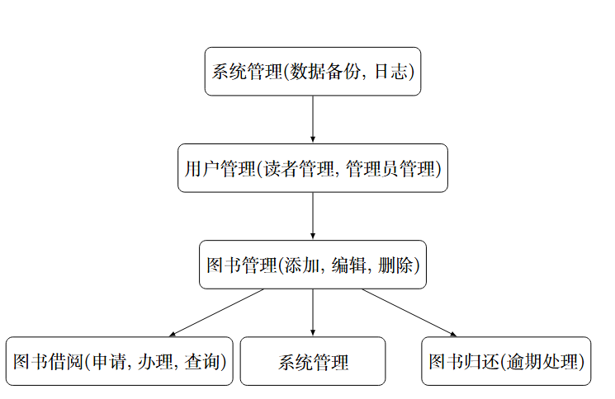

E-R图：

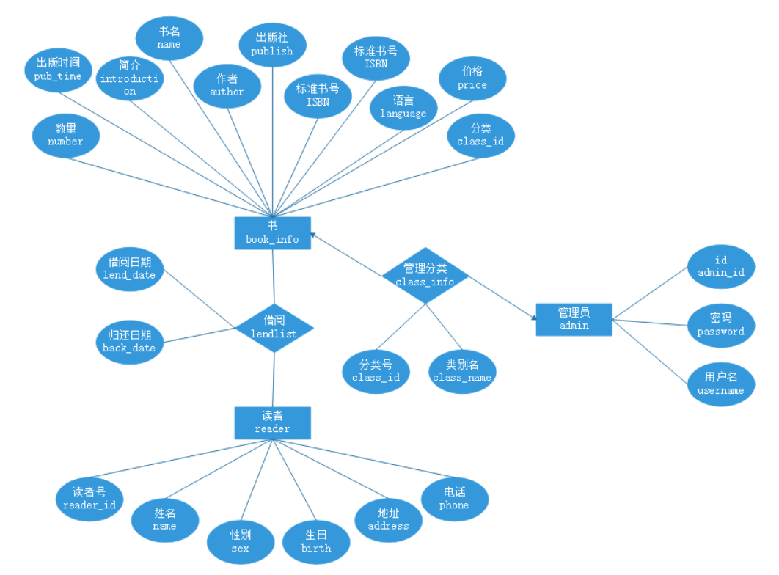

**3. 用户的特点**

本系统的用户主要包括图书馆工作人员和读者。图书馆工作人员熟悉图书馆的业务流程，具备一定的计算机操作基础，能够熟练使用办公软件和图书馆管理相关工具。读者群体则具有不同的年龄层次和计算机操作水平，但都具备基本的上网和信息检索能力，能够使用常见的浏览器进行系统操作。

**4. 限制与约束**

* **系统运行环境**
  + 操作系统：Windows Server 2012 及以上版本 / Linux（如 Ubuntu 18.04 及以上版本）
  + 数据库：MySQL 8.0 或 Oracle 12c
  + 浏览器：Chrome、Firefox、Edge 等主流浏览器的最新版本
* **硬件限制**
  + 服务器：
    - CPU：Intel Xeon E5-2620 v4 及以上
    - 内存：16GB 及以上
    - 硬盘：500GB 及以上
  + 客户端：
    - CPU：Intel Core i3 及以上
    - 内存：4GB 及以上
    - 硬盘：200GB 及以上
* **网络**：以太网 1000MB 及以上

**5. 具体需求**

**5.1 首页**

**5.1.1 用户登录**

用户登录是进入系统的入口。读者和管理员分别通过不同的入口进入登录页面，输入用户名和密码，并选择相应的用户类型进行登录验证。若登录信息正确，系统根据用户类型跳转到对应的操作界面；若登录信息错误，系统提示错误信息，并允许用户重新输入。

* 读者登录流程：
  1. 读者在首页点击 “读者登录” 按钮，进入登录页面。
  2. 输入已注册的用户名和密码，选择 “读者” 用户类型。
  3. 点击 “登录” 按钮，系统验证用户名和密码是否匹配。
  4. 若匹配，系统跳转到读者操作界面；若不匹配，系统在登录页面提示 “用户名或密码错误，请重新输入”。
* 管理员登录流程：
  1. 管理员在首页点击 “管理员登录” 按钮，进入登录页面。
  2. 输入管理员用户名和密码，选择 “管理员” 用户类型。
  3. 点击 “登录” 按钮，系统验证用户名和密码是否匹配。
  4. 若匹配，系统跳转到管理员操作界面；若不匹配，系统在登录页面提示 “用户名或密码错误，请重新输入”。

**5.1.2 图书检索**

图书检索功能方便读者查找所需图书。读者可在首页的检索框中输入关键词（如书名、作者、出版社、ISBN 等），选择检索类型（精确检索或模糊检索），点击 “检索” 按钮后，系统在图书数据库中进行搜索，并将符合条件的图书列表展示在页面上，列表信息包括图书封面、书名、作者、出版社、馆藏数量、可借数量等。

* 精确检索流程：
  1. 读者在检索框中输入准确的关键词，如完整的书名或 ISBN 号。
  2. 选择 “精确检索” 选项。
  3. 点击 “检索” 按钮，系统在数据库中查找与关键词完全匹配的图书记录。
  4. 将匹配的图书信息展示在结果列表中。
* 模糊检索流程：
  1. 读者在检索框中输入关键词的一部分，如书名的部分文字或作者的姓氏。
  2. 选择 “模糊检索” 选项。
  3. 点击 “检索” 按钮，系统在数据库中查找包含关键词的图书记录。
  4. 将符合条件的图书信息展示在结果列表中。

**5.1.3 公告信息**

首页设置公告栏，用于展示图书馆的重要通知、活动信息、新书推荐等内容。系统管理员在后台发布公告，公告信息包括标题、发布日期、内容摘要等。读者在首页可浏览公告列表，点击公告标题可查看公告的详细内容。

**5.2 图书借阅**

**5.2.1 借阅流程**

读者登录系统后，在图书检索结果页面或图书详情页面点击 “借阅” 按钮，系统首先检查读者是否有未结清的逾期费用和借阅数量是否已满。若读者无逾期费用且未达到借阅上限，系统生成借阅记录，更新图书库存信息（可借数量减 1），并提示借阅成功；若读者存在逾期费用，系统提示读者先结清费用；若读者借阅数量已满，系统提示读者已达到借阅上限。

* 借阅操作流程：
  1. 读者登录后找到要借阅的图书。
  2. 点击 “借阅” 按钮。
  3. 系统检查读者借阅状态。
  4. 若符合借阅条件，系统创建借阅记录，更新图书库存，提示借阅成功；否则，给出相应提示。

**5.2.2 续借操作**

读者在借阅期限内，可对已借阅的图书进行续借操作。读者登录系统后，进入个人借阅记录页面，选择要续借的图书，点击 “续借” 按钮。系统检查图书是否可续借（如是否超过续借次数限制、是否有其他读者预约等），若可续借，系统更新借阅期限，并提示续借成功；若不可续借，系统给出相应原因提示。

* 续借操作流程：
  1. 读者登录并进入个人借阅记录页面。
  2. 选择要续借的图书。
  3. 点击 “续借” 按钮。
  4. 系统检查续借条件。
  5. 若满足条件，更新借阅期限，提示续借成功；否则，提示失败原因。

**5.2.3 借阅查询**

读者可查询自己的借阅历史记录和当前借阅情况。在个人操作界面点击 “借阅查询” 按钮，系统展示读者的借阅记录列表，包括借阅日期、图书名称、应还日期、是否逾期等信息。对于逾期未还的图书，系统以特殊标识突出显示。

**5.3 图书归还**

**5.3.1 归还流程**

读者在图书馆前台或通过自助还书设备归还图书时，工作人员或系统通过扫描图书的 RFID 标签或输入图书 ISBN 号，确认图书信息。系统检查图书是否逾期，若未逾期，系统更新图书库存信息（可借数量加 1），并删除对应的借阅记录；若图书逾期，系统计算逾期费用，更新图书库存信息和借阅记录，并提示读者缴纳逾期费用。

* 归还操作流程：
  1. 工作人员或系统获取图书信息。
  2. 系统检查是否逾期。
  3. 若未逾期，更新库存和借阅记录，提示归还成功；若逾期，计算费用，更新相关信息，提示缴纳费用。

**5.3.2 逾期处理**

对于逾期未还的图书，系统除计算逾期费用外，还会限制读者的部分借阅权限（如禁止续借、限制借阅数量等）。当读者缴纳逾期费用后，系统恢复其正常借阅权限。

**5.4 图书管理**

**5.4.1 图书添加**

管理员登录系统后，进入图书管理页面，点击 “添加图书” 按钮，填写图书的详细信息，包括书名、作者、出版社、ISBN、出版日期、价格、页数、馆藏数量、分类号等，并上传图书封面图片。系统对输入信息进行格式验证和完整性检查，确保信息准确无误后，将图书信息存入数据库。

* 图书添加流程：
  1. 管理员登录并进入图书管理页面。
  2. 点击 “添加图书” 按钮。
  3. 填写图书详细信息。
  4. 上传封面图片。
  5. 系统验证信息。
  6. 若信息有效，存入数据库；否则，提示错误信息。

**5.4.2 图书编辑**

管理员在图书管理页面的图书列表中，选择要编辑的图书，点击 “编辑” 按钮，可修改图书的除 ISBN 外的其他信息（如书名、作者、出版社、馆藏数量等），修改完成后点击 “保存” 按钮，系统更新数据库中的图书信息。

* 图书编辑流程：
  1. 管理员选择要编辑的图书。
  2. 点击 “编辑” 按钮。
  3. 修改图书信息。
  4. 点击 “保存” 按钮。
  5. 系统更新数据库。

**5.4.3 图书删除**

管理员在图书管理页面的图书列表中，选择要删除的图书，点击 “删除” 按钮，系统弹出确认对话框，管理员确认后，系统从数据库中删除该图书的相关信息，并同时删除该图书的借阅记录和库存记录。

* 图书删除流程：
  1. 管理员选择要删除的图书。
  2. 点击 “删除” 按钮。
  3. 确认删除操作。
  4. 系统删除相关信息。

**5.5 用户管理**

**5.5.1 读者注册**

读者在首页点击 “读者注册” 按钮，进入注册页面，填写个人信息，包括姓名、性别、年龄、联系方式、身份证号、邮箱等，并设置用户名和密码。系统验证用户名的唯一性和密码的强度，以及其他信息的格式正确性。注册成功后，系统自动发送激活邮件到读者邮箱，读者点击邮件中的激活链接完成注册流程。

* 读者注册流程：
  1. 读者点击 “读者注册” 按钮。
  2. 填写个人信息。
  3. 系统验证信息。
  4. 若信息有效，发送激活邮件。
  5. 读者激活账号。

**5.5.2 读者信息修改**

读者登录系统后，在个人操作界面点击 “个人信息修改” 按钮，可修改除身份证号外的其他个人信息，如联系方式、邮箱等。修改完成后点击 “保存” 按钮，系统更新数据库中的读者信息。

* 读者信息修改流程：
  1. 读者登录并进入个人信息修改页面。
  2. 修改相关信息。
  3. 点击 “保存” 按钮。
  4. 系统更新数据库。

**5.5.3 管理员管理**

管理员管理功能由系统管理员操作。系统管理员可创建新的管理员账号，设置管理员的用户名、密码和权限角色（如图书管理员、系统管理员、借阅管理员等）。同时，可对已有的管理员账号进行信息修改、权限调整和删除操作。

* 管理员账号创建流程：
  1. 系统管理员进入管理员管理页面。
  2. 点击 “创建管理员账号” 按钮。
  3. 填写用户名、密码和权限角色等信息。
  4. 点击 “保存” 按钮，系统创建账号。
* 管理员信息修改流程：
  1. 系统管理员选择要修改的管理员账号。
  2. 点击 “修改” 按钮。
  3. 修改相关信息。
  4. 点击 “保存” 按钮，系统更新信息。
* 管理员权限调整流程：
  1. 系统管理员选择要调整权限的管理员账号。
  2. 点击 “权限调整” 按钮。
  3. 选择新的权限角色。
  4. 点击 “保存” 按钮，系统更新权限。
* 管理员账号删除流程：
  1. 系统管理员选择要删除的管理员账号。
  2. 点击 “删除” 按钮。
  3. 确认删除操作。
  4. 系统删除账号。

**5.6 系统管理**

**5.6.1 数据备份**

系统每天凌晨自动进行数据备份操作，将数据库中的所有数据备份到指定的存储位置（如本地磁盘的备份文件夹或远程备份服务器）。备份数据按照日期进行命名和归档，以便在需要时能够快速恢复到特定时间点的数据状态。系统管理员也可手动触发数据备份操作，并能查看备份历史记录，包括备份时间、备份文件大小和备份路径等信息。

**5.6.2 系统日志**

系统记录所有用户的操作日志，包括登录时间、操作内容、操作结果等详细信息。系统管理员可在系统管理界面查看和搜索系统日志，以便对系统的使用情况进行监控和审计，及时发现和处理异常操作或安全问题。日志信息按照时间顺序进行展示，可按照用户、操作类型、操作时间等条件进行筛选和查询。

**5.6.3 权限管理**

权限管理模块负责设置和管理系统中不同用户角色的操作权限。系统管理员可创建、修改和删除用户角色，并为每个角色分配相应的功能权限，如读者角色具有图书检索、借阅、续借、查询等权限；图书管理员角色具有图书管理、借阅管理等权限；系统管理员角色拥有系统管理的全部权限。权限的分配和调整应确保最小权限原则，即用户仅拥有完成其工作任务所需的最少权限，以提高系统的安全性。

**5.7 数据字典**

数据字典详细定义了系统中使用的所有数据元素，包括图书信息（书名、作者、出版社、ISBN、出版日期、价格、页数、馆藏数量、分类号等）、读者信息（姓名、性别、年龄、联系方式、身份证号、邮箱、用户名、密码等）、借阅信息（借阅日期、应还日期、实际归还日期、逾期天数、逾期费用等）、管理员信息（用户名、密码、权限角色等）以及系统配置信息（如借阅期限、续借次数限制、逾期费用标准等）。每个数据元素都明确了其数据类型、长度、取值范围和是否可为空等属性，为系统的数据库设计和开发提供了准确的参考依据。

**5.8 二期开发**

* **移动端应用开发**：开发适用于手机和平板电脑的图书管理系统移动端应用程序，提供与桌面端相似的核心功能，如图书检索、借阅查询、续借操作等，同时利用移动设备的特性，如定位功能实现查找附近图书馆分馆、扫码功能简化图书借阅和归还操作等，以满足读者随时随地使用图书管理服务的需求。
* **智能推荐系统**：引入智能推荐算法，根据读者的借阅历史、浏览记录和兴趣偏好，为读者推荐个性化的图书列表。推荐系统应能够不断学习和优化推荐结果，提高推荐的准确性和相关性，帮助读者发现更多符合其兴趣的图书资源。
* **与图书馆自动化设备集成**：实现与图书馆内的自动化设备（如自助借还书机、图书分拣设备、门禁系统等）的深度集成，通过系统接口实现数据的实时交互和共享，提高图书馆的自动化管理水平和服务效率，减少人工操作环节和错误率。

**流程图：**

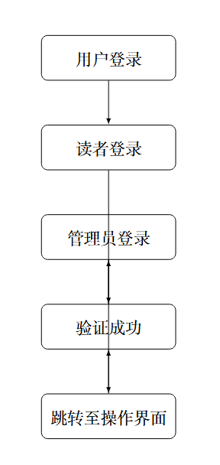 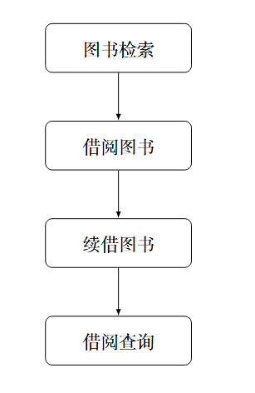 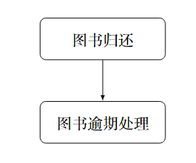 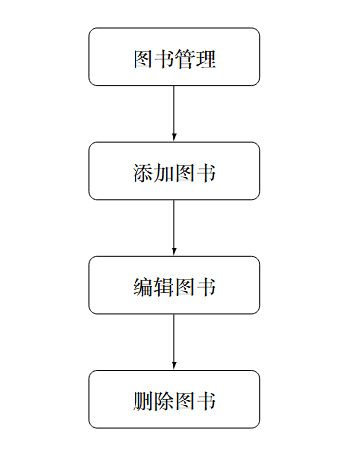

**6. 性能**

* 系统应确保图书检索操作在 3 秒内响应，返回准确的检索结果。
* 用户登录、借阅、归还等操作的响应时间不超过 5 秒，保证操作的流畅性和及时性。
* 系统应能支持同时在线用户数不少于 500 人，确保在高峰时段也能稳定运行，不出现卡顿或崩溃现象。

**7. 接口**

**7.1 软件接口**

* **邮件发送接口**：使用 JavaMail 或其他成熟的邮件发送库，实现系统向读者发送注册激活邮件、借阅提醒邮件、逾期通知邮件等功能，确保邮件发送的稳定性和可靠性。
* **数据库连接接口**：通过 JDBC（Java Database Connectivity）或其他数据库连接技术，实现系统与 MySQL 或 Oracle 数据库的高效连接和数据交互，确保数据的读写操作准确无误且性能良好。
* **RFID 设备接口**：开发与图书馆使用的 RFID 设备的通信接口，实现通过 RFID 标签对图书进行识别和管理，包括图书借阅、归还、盘点等操作，确保接口的兼容性和数据传输的准确性。